**СОДЕРЖАНИЕ**

Вступление

1 Назначение, принцип действия, область применения защитного отключения

2 Классификация УЗО

3 Принцип работы УЗО

4 УЗО, реагирующее на потенциал корпуса относительно земли

5 УЗО, реагирующее на дифференциальный (остаточный) ток

6 Принцип действия УЗО на примере

Заключение

Литература

**Вступление**

Первое устройство защитного отключения (УЗО) было запатентовано в Германии в 1928 г. Главным отличием запатентованного устройства являлось использование для защиты человека от поражения электрическим током принципа токовой дифференциальной защиты, ранее применявшегося только для защиты оборудования - генераторов, линий, трансформаторов. В 1937 г. было изготовилено первое действующее устройство на базе дифференциального трансформатора и поляризованного реле, имевшее чувствительность 0,01 А и быстродействие 0,1с. Все последующие годы, за исключением военных и первых послевоенных, в европейских странах велась интенсивная работа по изучению действия электрического тока на организм человека, разработке электрозащитных средств и в первую очередь - совершенствованию и внедрению УЗО. В середине 50-х годов в Австрии, ФРГ, Франции началось массовое внедрение УЗО (независящих от напряжения питания - электромеханических) во все без исключения электроустановки - на производстве, в общественных зданиях, жилье. В США разработка УЗО шла по пути создания электронных устройств. В 1961 г. было испытано трехполюсное УЗО с электронным усилителем, требовавшим питания от сети, с номинальным отключающим дифференциальным током 18 мА. В 1960-1970 гг. во всем мире, в первую очередь в странах Западной Европы, Японии, США, началось активное внедрение УЗО в широкую практику. Официальная статистика во всем мире отмечает, что результатом масштабного внедрения УЗО явилось резкое, на порядок и более, снижение электротравматизма. В 70-х годах в нашей стране активно велись научно-исследовательские, экспериментальные и опытно-конструкторские работы по созданию и внедрению в широкую практику УЗО. В Украине УЗО становится привычным и обязательным оборудованием электроустановок промышленного и социально-бытового назначения, обязательным элементом каждого распределительного щита - стационарного, временного (на стройплощадке) или мобильного. УЗО оборудуются в обязательном порядке все передвижные объекты (жилые домики-прицепы на кемпинговых площадках, торговые фургоны, фургоны общественного питания, малые временные электроустановки наружной установки, например, устраиваемые на площадях на время праздничных гуляний), ангары, гаражи. УЗО встраивают в розеточные блоки или вилки, через которые подключаются электроинструмент или бытовые электроприборы, эксплуатируемые в особоопасных - влажных, пыльных, с проводящими полами и т.п. помещениях. Представляет интерес еще один аспект применения УЗО - борьба с хищениями электроэнергии путем использования локального заземлителя.

**1 Назначение, принцип действия, область применения защитного отключения**

Термин "устройство защитного отключения - УЗО", принятый в отечественной специальной литературе, наиболее точно определяет назначение данного устройства и его отличие от других коммутационных электрических аппаратов - автоматических выключателей, выключателей нагрузки, магнитных пускателей и т.д.

Защитным отключением называется автоматическое отключение электроустановок при однофазном (однополюсном) прикосновении к частям, находящимся под напряжением, недопустимым для человека, и (или) при возникновении в электроустановке тока утечки (замыкания), превышающего заданные значения.

Назначение защитного отключения - обеспечение электробезопасности, что достигается за счет ограничения времени воздействия опасного тока на человека. Защита осуществляется специальным устройством защитного отключения (УЗО), которое, работая в дежурном режиме, постоянно контролирует условия поражения человека электрическим током.

Область применения: электроустановки в сетях с любым напряжением и любым режимом нейтрали. Наибольшее распространение защитное отключение получило в электроустановках, используемых в сетях напряжением до 1 кВ с заземленной или изолированной нейтралью.

**2 Классификация УЗО**

Все УЗО по виду входного сигнала классифицируют на несколько типов (рис.1).

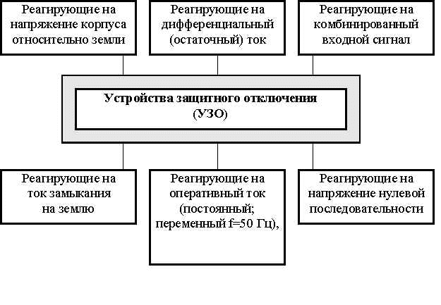

**Рис.1. Классификация УЗО по виду входного сигнала**

В зависимости от характеристик электроустановок, для которых предназначены УЗО, их следует классифицировать по: режиму нейтрали источника питания электроустановки; роду и частоте тока; напряжению; числу фаз (полюсов); мобильности.

В зависимости от режима нейтрали источника питания электроустановки УЗО подразделяют на устройства, предназначенные для электроустановок с изолированной либо с глухозаземленной нейтралью

По роду и частоте тока УЗО подразделяют на устройства, предназначенные для электроустановок: переменного тока частоты 50 (60) Гц; переменного тока непромышленной частоты; постоянного тока; выпрямленного тока; двух и более родов тока из числа указанных выше.

УЗО, предназначенные для отключения электроустановок при прикосновении человека к частям, находящимся под напряжением, подразделяют на устройства, рассчитанные на электроустановки следующих классов напряжений : переменного тока частоты 50 (60) Гц - 127, 220, 380, 500, 660, 1140 В; переменного тока частоты 400 Гц - 200 В; постоянного (выпрямленного) тока - 110, 220, 275, 400 В. УЗО, предназначенные для отключений электроустановки при возникновении в ней тока утечки, подразделяют на устройства, рассчитанные на электроустановки вышеуказанных классов напряжений, а также 6000 и 10000 В частоты 50 (60) Гц.

По числу фаз (полюсов) УЗО подразделяют на: однофазные (однополюсные); двухфазные (двухполюсные); трехфазные (трехполюсные, четырехполюсные).

По видам средств защиты, взаимодействующих с УЗО, различают устройства, используемые с: защитным заземлением; занулением; автоматическим закорачиванием на землю поврежденной фазы (шунтированием цепи утечки тока замыкания на землю); компенсацией (автоматической или статической) тока утечки (замыкания на землю).

Кроме того, УЗО могут классифицироваться по другим критериям, например, по конструктивному исполнению.

Например: 1. Характеристика защищаемой электроустановки.1.1. Нейтраль источника питания - глухозаземленная. 1.2. Род и частота тока - переменный 50 Гц. 1.3. Номинальное напряжение - 380 В, ток нагрузки - 25 А.1.4. Число фаз - три. 1.5. Установка передвижная.

2. Вид входного сигнала - ток нулевой последовательности.

3. Возможность и способ регулирования уставок - уставка нерегулируемая.

4. Способ контроля исправности - только ручной.

5. Условия монтажа - УЗО встраивается в оболочку магнитного пускателя типа ПМЕ-211.

6. Необходимость использования с другими средствами защиты - УЗО должно использоваться совместно с занулением.

7. Избирательность - УЗО селективное.

8. Подключение к электроустановке - непосредственное.

9. Вид исполнения - общего назначения.

Основными параметрами, по которым подбирается то или иное УЗО являются: номинальный ток нагрузки т.е. рабочий ток электроустановки, который протекает через нормально замкнутые контакты УЗО в дежурном режиме; номинальное напряжение (действующее значение напряжения, при котором обеспечивается работоспособность УЗО-220,380В); уставка (дифференциальный отключающий ток или минимальное значение входного сигнала, вызывающего срабатывание УЗО и последующее автоматическое отключение поврежденного участка сети или токоприемника); время срабатывания устройства.

**3 Принцип работы УЗО**

Принцип работы УЗО состоит в том, что оно постоянно контролирует входной сигнал и сравнивает его с наперед заданной величиной (уставкой). Например, значения уставок должны выбираться для сетей с глухозаземленной нейтралью - из ряда 0,002; 0,006; 0,01; 0,02; 0,03; 0,1; 0,3; 0,5; 1,0 А. Если входной сигнал превышает уставку, то устройство срабатывает и отключает защищенную электроустановку от сети. В качестве входных сигналов устройств защитного отключения используют различные параметры электрических сетей, которые несут в себе информацию об условиях поражения человека электрическим током.

Основными элементами любого устройства защитного отключения являются датчик, преобразователь и исполнительный орган.

**4 УЗО, реагирующее на потенциал корпуса относительно земли**

Предназначено для обеспечения безопасности при возникновении на заземленном (или зануленном) корпусе электроустановки повышенного потенциала. Датчиком в этом устройстве (рис.2) служит реле Р, обмотка которого включена между корпусом электроустановки и вспомогательным заземлителем Rв. Электроды вспомогательного заземлителя Rв располагаются вне зоны растекания токов заземлителя Rз.

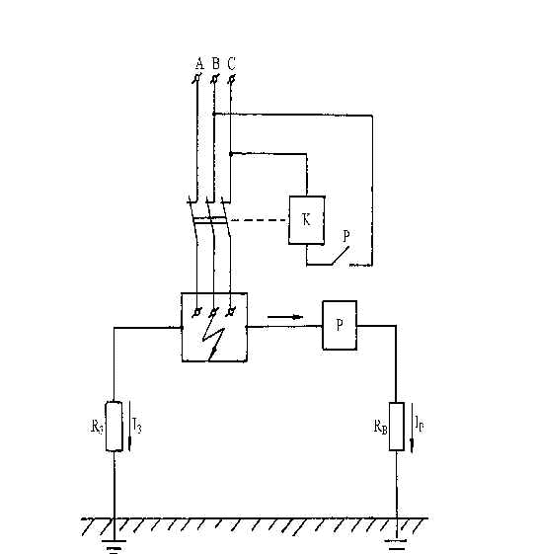

**Рис.2. Схема УЗО, реагирующего на потенциал корпуса**

Фактически данный тип УЗО дублирует защитные свойства заземления или зануления и применяется в качестве дополнительной защиты, повышая надежность заземления или зануления. Данный тип УЗО может применяться в сетях с любым режимом нейтрали, когда заземление или зануление неэффективно.

**5 УЗО, реагирующее на дифференциальный (остаточный) ток**

Находят широкое применение во всех отраслях промышленности. Характерной их особенностью является многофункциональность. Такие УЗО могут осуществлять защиту человека от поражения электрическим током при прямом прикосновении, при косвенном прикосновении, при несимметричном снижении изоляции проводов относительно земли в зоне защиты устройства, при замыканиях на землю и в других ситуациях.

Принцип действия УЗО дифференциального типа заключается в том, что оно постоянно контролирует дифференциальный ток и сравнивает его с уставкой. При превышении значения дифференциального тока уставки УЗО срабатывает и отключает аварийный потребитель электроэнергии от сети. Входным сигналом для трехфазных УЗО является ток нулевой последовательности. Входной сигнал УЗО функционально связан с током, протекающим через тело человека Ih. Область применения УЗО дифференциального типа – сети с заземленной нейтралью напряжением до 1 кВ (система TN - S). Схема включения УЗО, реагирующего на дифференциальный ток в сети с заземленной нейтралью типа TN - S представлена на рис. 3.

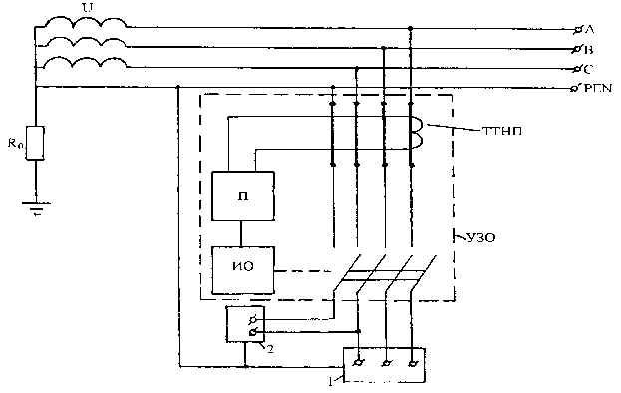

**Рис.3. Схема подключения к сети УЗО (система TN – S), реагирующего на дифференциальный ток**

Датчиком такого устройства является трансформатор тока нулевой последовательности (ТТНП), на выходных обмотках которого формируется сигнал, пропорциональный току через тело человека Ih. Преобразователь УЗО (П) сравнивает значение входного сигнала с уставкой, значение которой определяется допустимым током через человека, усиливает входной сигнал до уровня, необходимого для управления исполнительным органом (ИО). Исполнительный орган, например, контактор, отключает электроустановку от сети в случае возникновения опасности поражения электрическим током в зоне защиты УЗО.

По условиям функционирования дифференциальные УЗО подразделяются на следующие типы: АС, А, В, S, G. УЗО типа АС – устройство защитного отключения, реагирующее на переменный синусоидальный дифференциальный ток, возникающий внезапно, либо медленно возрастающий. УЗО типа А – устройство защитного отключения, реагирующее на переменный синусоидальный дифференциальный ток и пульсирующий постоянный дифференциальный ток, возникающие внезапно, либо медленно возрастающие. УЗО типа В – устройство защитного отключения, реагирующее на переменный, постоянный и выпрямленный дифференциальные токи. УЗО типа S – устройство защитного отключения, селективное (с выдержкой времени отключения). УЗО типа G – то же, что и типа S, но с меньшей выдержкой времени.

**6 Принцип действия УЗО на примере**

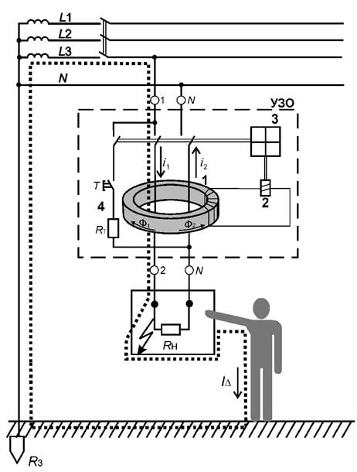

**Рис. 4. Схема, иллюстрирующая принцип действия УЗО**

При прикосновении человека к открытым токопроводящим частям или к корпусу электроприемника, который в результате пробоя изоляции оказался под напряжением, по фазному проводнику через УЗО кроме тока нагрузки I1 потечет дополнительный ток ID (ток утечки), являющийся для трансформатора тока дифференциальным (разностным). Неравенство токов в первичных обмотках - I1 + ID в фазном проводнике и I2 = I1 в нулевом рабочем проводнике - вызывает небаланс магнитных потоков и, как следствие, возникновение во вторичной обмотке трансформированного дифференциального тока. Если этот ток превышает заданное значение тока порогового элемента пускового органа 2, последний срабатывает и воздействует на исполнительный механизм 3. Исполнительный механизм, обычно состоящий из пружинного привода, спускового механизма и группы силовых контактов, размыкает электрическую цепь. В результате защищаемая УЗО электроустановка обесточивается. Для осуществления периодического контроля исправности (работоспособности) УЗО предусмотрена цепь тестирования 4. При нажатии кнопки "Т" искусственно создается цепь протекания отключающего дифференциального тока. Срабатывание УЗО в этом случае означает, что устройство в целом исправно.

**Заключение**

В основе действия защитного отключения, как электрозащитного средства, лежит принцип ограничения (за счет быстрого отключения) продолжительности протекания тока через тело человека при непреднамеренном прикосновении его к элементам электроустановки, находящимся под напряжением.

Устройства защитного отключения (УЗО), реагирующие на дифференциальный ток, наряду с устройствами защиты от сверхтока, относятся к дополнительным видам защиты человека от поражения электрическим током при косвенном прикосновении, обеспечиваемой путем автоматического отключения питания.

Статистические данные по электротравматизму, полученные за почти 30-летний период с начала широкого внедрения УЗО, подтверждают высокую эффективность данного электрозащитного средства - количество смертельных травм снизилось почти в 100 раз.

**Литература**

1.Система стандартов безопасности труда. Устройства защитного отключения. ГОСТ 12.4.155.-85.ССБТ

2. Душкин.А.Н. Учебно-справочное пособие. Энергосервис.- 2006 г.- 232 стр.

3. Монаков В.К. Устройства защитного отключения как эффективное средство предотвращения возгораний и пожаров // Пожарная безопасность. 2003. № 5. С. 193-195.

4. Поединцев И.Ф., Смирнов В.В., Дударев Н.Г., Бойцов В.Ф. Исследование влияния параметров токов утечки на процесс зажигания конструкционных материалов электрических кабелей: Материалы науч.-практ. конф. - М.: ВНИИПО МВД РФ, 1992. - С. 64-65.